**飞行器姿态控制及与高度控制的匹配及导引控制设计**

采用的舵机模型为

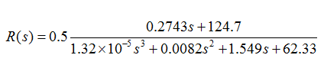

1. 将所选择的姿态控制参数与质点模型高度控制作业组合，形成完成的高度控制，输出各个主要状态曲线。从初始高度10m开始，快速爬升到200m并保持高度飞行1min；
2. 在维持导弹飞行在高度200m平飞的基础上，通过采用比例导引加过载加速度()控制的方式，使其俯冲命中10km外速度不超过10m/s的船只，命中精度控制在1m之内。打印输出各个状态变量。

可以参考的高度控制结构





过载控制结构

